**AF和DF的matlab仿真**

04216740黄志超

东南大学信息科学与工程学院7班

**摘 要：**协作通信思想通过用户间彼此共享天线，互为通信中继，实现虚拟发射分集，从而为MIMO的实用提供了一个可行的思路。协作通信的核心问题是中继节点的协作协议。有两种最基本的中继协作方式放大转发（AF）与解码重传（DF），其它各种协作协议的研究，几乎均是建立在这两个固定中继协议之上。本文通过MATLAB仿真，来验证协作对通信的改善，并分析不同信道情况下的AF与DF表现，研究二者的实际性能与所面临的主要问题。

**关键词：协作通信 固定中继 放大转发AF 解码重传DF**

**Matlab simulation of AF and DF**

04216740HuangZhichao

Class7，Southeast University School of Information Science and Engineering

**Abstract:** Cooperative communication provides a feasible way of realizing MIMO. It achieves this by sharing antenna and regarding each other as communication relay between users, so as to implement dummy launch diversity. The core problem of cooperative communication is the cooperative protocols for relay node. There are two basic relay cooperative ways, which are Amplify-and-Forward (AF) and Decode-and-Forward (DF). Other researches in cooperative protocols are all based on the two fixed relay protocols. This thesis validates the improvement in communication by stimulating MATLAB. It also analyzes the performance about AF and DF in different channels, so as to study the actual performance and the main problems of the two methods..

**Key words:** cooperative communication; optimal power allocation; outage probability; relay selection

**1引言**

本文旨在研究多中继环境下采用固定中继的协作系统在采用不同中继结构时的系统性能，通过对AF模式和DF模式进行MATLAB仿真，分析其BER及分集增益验证协作通信在恶劣环境中的有效性和高效性。

# 2概述

## 2.1 协作通信系统模型

根据无线网络中是否存在空闲节点资源，可以建立两种不同的协作通信模型：当系统中存在空闲节点资源时，空闲节点可相应充当转发节点；当系统中不存在空闲节点资源时，可采用协作通信系统

**作者简介：黄志超**，（1998-），男，东南大学信息科学与工程学院04216740，E-mail: [752978727@qq.com](mailto:752978727@qq.com)

模型（本文中，S代表源节点Source，R代表中继节点Relay，D代表目的节点Destination）。协作通信的整个数据传输分为两个部分：第1阶段，接入用户作为源以广播的方式发送数据，中继用户和目的地均接收其数据；第2阶段，中级用户为接入用户按约定的协议转发数据，目的地将这两个阶段接收到的数据按某种方式合并。

该系统中，一方面信源节点会浪费部分资源(包括带宽、发射功率等)以用于节点间相互转发信息，因而造成有效通信数据流量的下降；另一方面协作通信系统产生的协作通信增益会使系统中的有效通信数据流量增加，当由协作通信产生的正面效应大于负面效应时，系统便会相应获得性能增益。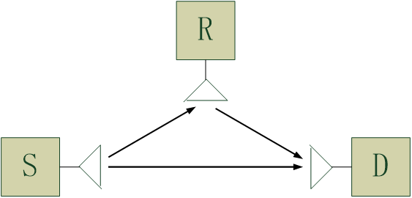

图1 有空闲节点资源的协作通信系统模型

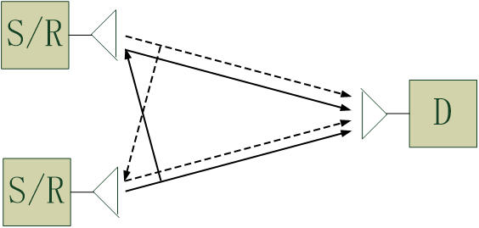

图2 无空闲节点资源的协作通信系统模型

## 2.2 协作中继方式

协作通信协议可分为固定中继和自适应中继两种。在固定中继方案中，信道资源是以固定的或确定的方式在源节点和中继之间进行分配的。固定中继协作通信策略包括放大转发（Amplify-and-Forward，AF）和解码转发（Decode-and-Forward，DF）两种基本协议。AF策略中，中继仅仅将收到的信号进行衡量并且将其放大传输到目的地；在DF策略中，中继对收到的信号进行解码并重新编码，然后再将其发送到接收器。

随着对协作通信研究的深入，各种中继协议不断被提出，本文主要旨在采用AF和DF来论证协作通信的性能，对此不再深入讨论。

**3 AF与DF原理及性能**

**3.1.1 AF模式基本原理及性能**

放大转发模式（Amplify-and-Forward，AF），有文献中也称为前向放大、非再生中继。在AF协议下，中继采用模拟处理，不对接收的信号进行解调和解码，而是直接对接收到的带有噪声的信号进行放大，然后发送给接收端。

AF模式是最简单的一种中继方式，相比于直传方式，AF协作通信总能带来一定的信噪比增益，但是由于中继节点除了转发源节点的有用信息外，引入的噪声也同样被放大转发，因此，当源节点与中继节点之间的链路信道条件较差时，信号几乎淹没在噪声之中，因而转发的大部分为噪声，从而会降低目的节点的接收性能。

**3.1.2 单中继AF协作通信过程**

1．源端广播过程

源节点S以广播的方式向周围发送信号 $x_{s}$（在程序中表示为x_s），其中一路直接发送到目的节点D，一路发送到中继节点R。经过信道后，则中继节点R接收到的信号为 $y_{s,r}$（程序中表示为y_sr）： $y_{s,r}=\sqrt{P_{s}}{h_{s,r}x}_{s}+n_{s,r}$

目的节点D接收到的信号为 $y_{s,d}$（程序中表示为y_sd）： $y_{s,d}=\sqrt{P_{s}}{h_{s,d}x}_{s}+n_{s,d }$

其中， $P_{s}$ 源发送的信号的功率为， $n_{s,r}$ 为源节点与中继节点间信道噪声。

2．中继端放大转发过程

中继节点R直接将收到的来自源节点S的信号 $y_{s,r}$ 以系数β进行功率放大，然后转发给目的节点D（基站）。AF方式可以看成是具有两个发射端的重复码，唯一不同的是中继节点将自身接收到的噪声信号也放大并发送到目的节点。目的节点通过合并两路信号，对源节点的发送信号进行估计。

为保证中继节点功率受限，放大系数β应满足

$β=\sqrt{\frac{P_{s}}{{P_{s}\left|h_{s,r}\right|}^{2}+N_{0}}}$

可见β取决于信道的衰落系数 $h_{s,r}$、源发送的信号的功率 $P_{s}$ 和噪声功率 $N_{0}$。

那么，中继放大后的信号为 $y_{AF}$（程序中表示为x_AF）：

$y_{AF}=βy_{s,r}$

目的节点接收的来自中继的信号为 $y_{r,d}$（程序中表示为y_rd）：

${y_{r,d}=\sqrt{P_{r}}h_{r,d}y}_{AF}+n_{r,d}$

其中 $P_{r}$ 为中继节点发送的信号的功率。

3．目的端接收处理

目的节点将接收到的来自源节点的直传信号 $y_{s,d}$ 和来自中继节点的信号 $y_{r,d}$，按照MRC方案进行合并，得到信号y（程序中表示为y_combine_AF）：

$y=a_{1}y_{s,d}+a_{2}y_{r,d}$

其中 $a_{1}$、 $a_{2}$ 分别为目的节点接收到的来自源、来自中继的信号的加权系数，为：

$a_{1}=\frac{\sqrt{P_{s}}h_{s,d}^{*}}{N_{0}}$

$a_{2}=\frac{β\sqrt{P_{r}}h_{s,r}^{*}h_{r,d}^{*}}{(β^{2}{\left|h_{r,d}\right|}^{2}+1)N_{0}}$

式中， $P_{s}$ 和 $P_{r}$ 分别为协作情况下源节点和中继节点的发送功率， $h_{s,d}^{*}$、 $h_{s,r}^{*}$ 和 $h_{r,d}^{*}$ 分别为源节点与目的节点、源节点与中继节点、中继节点与目的节点之间的瑞利衰落信道系数的复共轭， $N_{0}$ 为噪声功率。

**3.2.1 DF模式基本原理及性能**

解码重传模式（Decode-and-Forward，DF），有文献中也称为前向译码、再生中继。在DF协议下，中继先要对接收到的信号进行解调、采样判决、存储、译码等数字处理，然后将处理后的数据进行编码调制后再转发。

DF方式通过译码，避免了噪声对下一跳的影响。但是，如果中继节点对所接收到的信号直接进行译码，之后将所译出的信号转发给目的节点，将有可能引起错误传播。这是由于中继节点可能得到的是错误信息，这样对协作传输反而是不利因素。

**3.2.2 DF模式基本原理及性能**

1．源端广播过程

同AF模式一样，源节点S以广播的方式向周围发送信号 $x_{s}$，其中一路直接发送到目的节点D，一路发送到中继节点R。

2．中继端解码重传过程

中继节点R直接将收到的来自源节点S的信号 $y_{s,r}$ 进行解调译码，并通过某种方式校验译码是否正确，如果错误则中继不再发送该信号，如果正确，则将该信号重新编码调制，然后转发给目的节点D（基站）。在编码过程中，可以选择与源节点一样的编码方案，或者采取不同的编码方式。

有两种简单办法可以降低错误解码所带来的不利影响影响：

第一种方法是信号在源节点发射之前先进行循环冗余校验(CRC)码处理。这样，中继节点接收到源节点的信息后先进行译码处理，之后通过CRC来判别接收到的信息比特里是否存在错误。如果检测出错误，则不进行信息转发；反之则转发信号。但是，CRC的引入将降低了信息的传输速率。

第二种方法不需要对源信号进行CRC编码操作，只需在每个中继节点处设定一个门限值。在对接收信号译码处理之前，先比较它的等效信噪比与门限值的大小。如果大于门限值，中继节点将进行译码处理，并进行信息转发；反之不对信号处理。基于门限的方法虽然简便，但是门限值的选择至关重要。如果太小，中继节点译出的信息很可能存在错误；如果太大，每个中继节点可能都不会进行信息转发，这样协作将失去意义。另外，即便是等效信噪比大于门限值，也并不能保证中继节点译出信息的一定正确。

经过中继重新编码调制信号为 $y_{DF}$（程序中表示为x_DF），目的节点接收的来自中继的信号变为 $y_{r,d}$（程序中表示为y_rd）：

${y_{r,d}=\sqrt{P_{r}}h_{r,d}y}_{DF}+n_{r,d}$

3．目的端接收处理

同AF模式一样，DF协议下的目的节点按照MRC方案得到合并信号y（程序中表示为y_combine_DF）：

$y=a_{1}y_{s,d}+a_{2}y_{r,d}$

不同的是，加权系数 $a_{1}$、 $a_{2}$ 取决于两路信号的信噪比最优值：

$a_{1}=\frac{\sqrt{P_{s}}h_{s,d}^{*}}{N_{0}}$

$a_{2}=\frac{\sqrt{P_{r}}h_{r,d}^{*}}{N_{0}}$

# 4系统性能仿真

**4.1 程序流程、结构及变量说明**

图4.1.1为程序中通信过程的说明及各环节信号、信道参数等的命名说明。一个有统一的一定命名规则的程序，是方便自己调试和他人阅读的。图中，每个节点之前为接收到的信号，节点之后为经过该节点处理后的信号：

D:\郭昌伟毕设\郭昌伟的毕业设计\论文中的插图\图4.1.1 程序通信过程及各环节参量的命名说明.emf

图4.1.1 程序通信过程及各环节参量的命名说明

图4.1.2为程序的流程图，在生成信号并进行BPSK调制后，生成信道参数，之后对直传、AF和DF方式采用并行顺序仿真并获得理论与实际BER，这样做的目的是为了能在相同的信道下比较三者的性能，从而使结果更具可比性。

D:\郭昌伟毕设\郭昌伟的毕业设计\论文中的插图\图4.1.2 程序流程图.emf

图4.1.2 程序流程图

图4.1.3为程序的总体结构图，在生成信号、BPSK调制和生成信道之后，进行不同信噪比下的仿真循环，每个信噪比均进行Monte_MAX次蒙特卡罗循环。

D:\郭昌伟毕设\郭昌伟的毕业设计\论文中的插图\图4.1.3 程序结构图.emf

图4.1.3 程序结构图

**4.2.1** **AF实现**

图4.2.1是AF策略的程序流程图：

D:\郭昌伟毕设\郭昌伟的毕业设计\论文中的插图\图4.2.1 AF策略流程图.emf

图4.2.1 AF策略流程图

在中继节点，对接收到的来自源节点的信号s_r放大，并向目的节点转发，其函数实现：

function [beta,r_d_AF] = AF(CH_sr,POW_S,POW_N,signal_sr)

% amplification factor

beta = sqrt( POW_S) / ( (abs(CH_sr))^2 * POW_S + POW_N );

% Relay will transmit the AF signal ' signal_AF '

signal_AF = beta * signal_sr;

函数通过输入S和R之间的信道衰落系数、信号与噪声的功率和需要转发的信号s_r，实现中继的AF过程，返回值为：经放大处理后的信号，它将被发送到目的节点；以及放大系数β，以供目的节点MRC使用。

4.2.2 DF实现

图4.2.2是DF策略的程序流程图：

D:\郭昌伟毕设\郭昌伟的毕业设计\论文中的插图\图4.2.2 DF策略流程图.emf

图4.2.2 DF策略流程图

在中继节点，对接收到的来自源节点的信号s_r进行解调、译码、校验、编码、调制，之后向目的节点发送。为简化程序，程序中省略了信道编码过程，中继时采用与源节点相同的调制方式，并假定中继节点能正确解码，强制校验标志tx_coop为1。所以，实际上，在仿真中，DF中继节点所需做的事情同源节点一样，仅仅是将原始信息BPSK调制后发送。为体现DF协议的过程，其函数实现编写为：

function signal_DF = DF(M,signal_sr,signal_x)

% fisrt: demodulate the signal 's_r'

signal_demod = demodulate(modem.pskdemod(M),signal_sr);

% second: decode r_d_1',And determine whether decoding correct

%++++++++++++++If use a fixed DF,forced to set 'tx_coop' '1'++++++++++++++

tx_coop = 1;% a sign, indicates whether forwarding

% if (sum(signal_x ~= signal_demod)>0)

% tx_coop = 0;

% end

% if the relay decoding error, not forward

%++++++++++++++++++++++++++++++++++++++++++++++++++++++++++

% third: modulate the signal 'signal_demod'

if tx_coop == 0

disp('Fail in DF,Source should transmit the signal to Destination directly Without Cooperation');

elseif tx_coop == 1

% As the force decoding is correct, so 'signal_demod' is equivalent to 'signal_x'

signal_DF = modulate(modem.pskmod(M),signal_x);

end

实际上，在本仿真中可以等效简化为：

function signal_DF = DF(M, signal_x)

signal_DF = modulate(modem.pskmod(M), signal_x);

函数通过输入源节点PSK调制的进制数M（以提高程序的通用性）、需要中继的信号s_r和原始比特流x（虚设置，用于校验是否正确解码，本次仿真中假定解码正确），实现中继的DF过程，返回值为重新调制之后的信号，它将被发送到目的节点。

# 5 仿真结果及分析

使用软件：

MATLAB R2012a

简介：MATLAB 的名称源自Matrix Laboratory,它是一种科学计算软件，专门以矩阵的形式处理数据。MATLAB将高性能的数值计算和可视化集成在一起，并提供了大量的内置函数，从而被广泛地应用于科学计算、控制系统、信息处理 等领域的分析、仿真和设计工作。

仿真结果分析：

图5.1和图5.2分别是源与中继间信道状态较好、假定DF解码正确的情况下的非协作系统与AF、DF的实际误码率曲线和理论误码率曲线图，图5.3是此时的AF、DF的实际与理论误码率比较图。图5.3是在源与中继间信道状态较差、DF解码存在错误的情况下的非协作系统与AF、DF的实际误码率曲线。

采用AF中继和DF中继的协作通信系统，其误码率明显低于非协作系统。并且，在一定范围内，随着信噪比的提升，协作中继对系统性能的提升越明显，但是，当信噪比达到一定程度后，这种优势将不复存在。

同时可以看出，DF中继能要优于AF中继。这是由于AF将噪声也同样放大转发，而DF中继通过译码、校验等数字处理，避免了噪声对下一链路的影响。并且若源节点与中继节点之间的信道条件较差，转发的信号的大部分为噪声，从而会降低系统性能。这种情况，在多次运行程序的时候，偶尔会出现，如图5.4所示。

然而，这并非意味着在系统中采用DF中继一定会比AF中继更佳。这主要由于：一方面，DF是数字处理，设备复杂度较高，不适合应用于低成本设备；另一方面，若要获得良好的性能，DF需要相应的校验信息，这在一定程度上降低了数据的传输速率；此外，当信噪比较低时，中继节点译码错误的可能性增加，从而协作失败，或是“错上加错”的编码重传，导致系统的性能急剧恶化，误码率甚至可能会高于非协作系统。仿真中，假设DF中继完全解码正确，从而获得较好的性能。而当DF中继采用“解调—（解码）—（编码）—调制—重发”（为简化程序，省略信道编码过程）的仿真时，从图5.4的仿真结果可以看到，DF并没有获得更低的误码率，反而性能最差。

分集增益即误码率的斜率，从图中可以了解到，相比于非协作系统，AF与DF均能获得一定的分集增益。然而，AF与DF分集增益相差并不明显，这是由于：分集增益主要与分集阶数（传输过程中所能提供的最大的同一信号独立副本的数目，即收发天线数）相关。仿真中，AF与DF均是虚拟发分集为2，接收分集为2。

所以，尽管传统的AF、DF协作通信能改善通信性能，但是实际应用并不理想。提出更加科学有效的中继协议，是推进协作通信的应用发展关键。

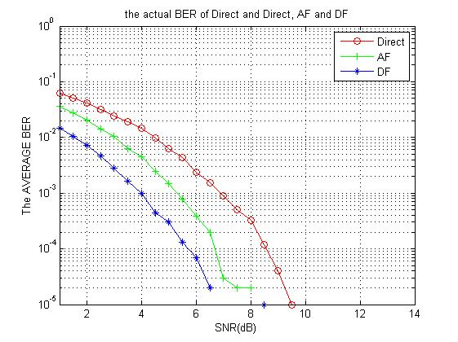图5.1 非协作系统与AF、DF（解码正确）的实际误码率曲线

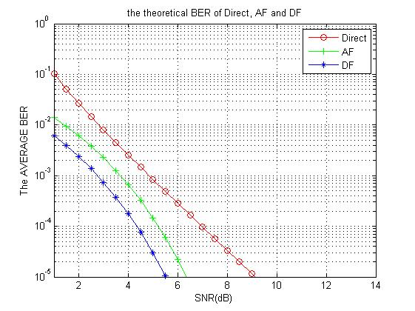

图5.2 非协作系统与AF、DF的理论误码率曲线

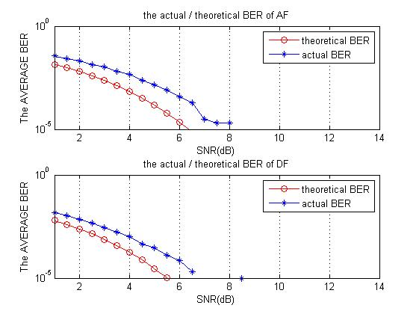

图5.3 AF、DF的实际与理论误码率比较

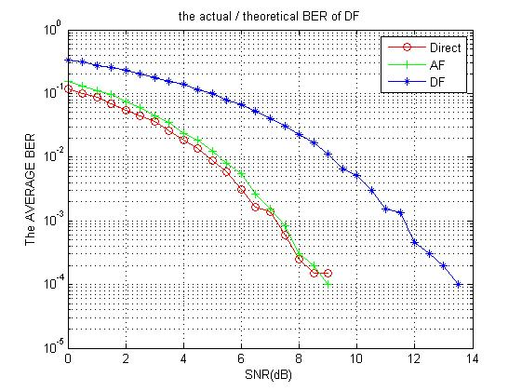图5.4 非协作系统与AF、DF（解码错误）的实际误码率曲线

# 6 总结

协作通信为MIMO技术的实用化提供了一个新的思路。因而寻找一种有效地协作算法始终是研究的热点。随着研究的深入，协作通信也许很快得以广泛应用。

本次学习不仅对协作通信有了一定的了解，并且对于通信系统的仿真方法论，以及科学研究的过程有了较为深刻的了解，是一次难得的学习经验。

# 参考文献：

[1] K.J.Ray Liu，Ahmed K.Sadek，Weifeng Su and Andres Kwainski，Copperative Comunications and Networking，Cambridge University Press，New York，2009，Page(s)：45-58，135-174

[4] Aria Nosratinia，Todd E.Hunter，Ahmedreza Hedayat，"Cooperative Communication in Wireless Networks"，IEEE Communications Magazine，October 2004，Page(s)：74-80

[3] John G.Proakis著，张力军等译，数字通信，电子工业出版社，2003

[2] John G.Proakis著，刘树棠译，现代通信系统（MATLAB版）（第二版），电子工业出版社，2005年4月

[5] 汤一彬，MIMO及协作通信中的信号接收检测的研究，南京邮电大学硕士研究生学位论文，2007年4月，TN925

[6] 梅中辉，李晓飞，协作通信技术，新技术，2009年5月，Page(s)：14-15

[7] 王渊，谢显中，张维东，TDSCDMA下行协作通信系统的虚拟MIMO方案研究，重庆邮电大学学报（自然科学版），2008年10月，第20卷第5期，Page(s)：530-531

[8] 尹露娟，苑津莎，陈智雄，协作通信中的发射功率分配，电力科学与工程，第25卷第9期，2009年9月，Page(s)：45-47

[9] 李屹，未来无线网络中协作通信算法研究，北京邮电大学博士学位论文，2008年4月，

[10] 赵贤敬，无线网络中协作通信技术的研究，南京邮电大学博士学位论文，2007年2月